PENGARUH PEMBELAJARAN DARING TERHADAP MOTIVASI BELAJAR KONSEP PERPINDAHAN KALOR PADA SISWA KELAS 5 SDN MOJOROTO 4
DI MASA PANDEMI COVID 19

SKRIPSI
Diajukan Untuk Penulisan Skripsi Guna Memenulih Salah Satu Syarat
Memperoleh Gelar Sarjana Pendidikan (S.Pd)
Pada Prodi PGSD FKIP UN PGRI Kediri

OLEH :
ATIK MASYKUROTUL MUFARRIHAH
NPM : 18.1.01.10.0070

FAKULTAS KEGURUAN DAN ILMU PENDIDIKAN (FKIP)
UNIVERSITAS NUSANTARA PERSATUAN GURU REPUBLIK INDONESIA
UN PGRI KEDIRI
2022
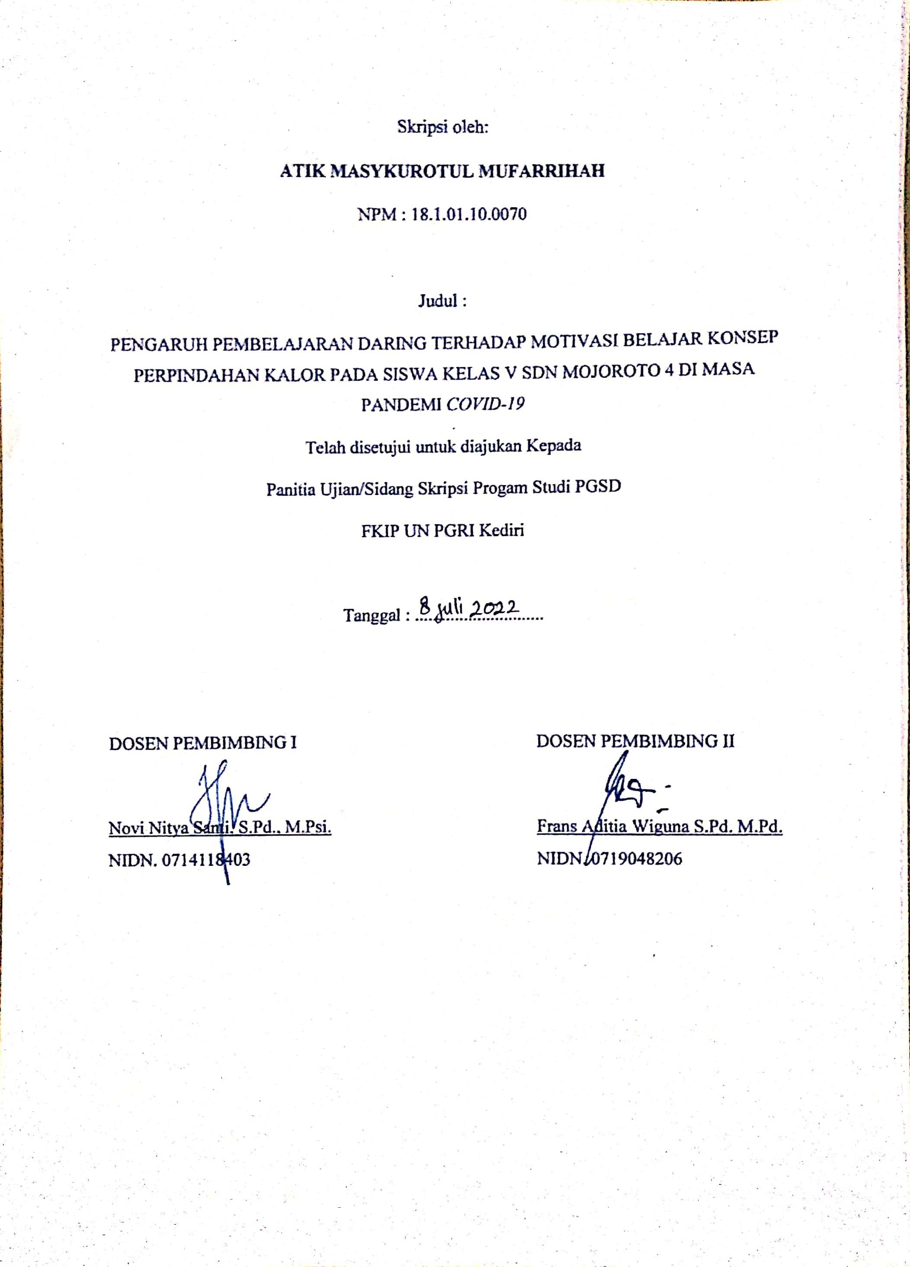

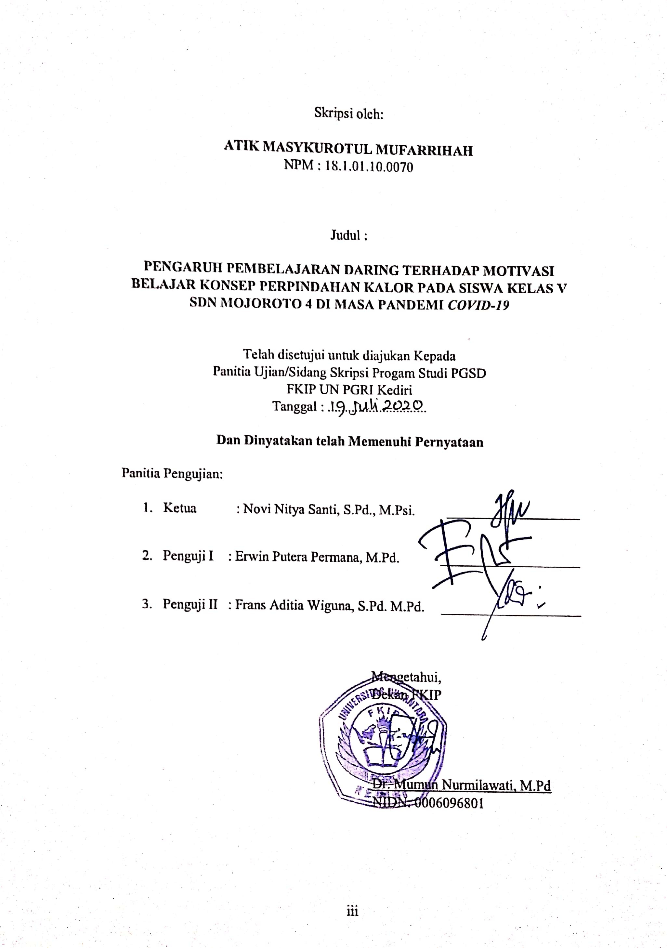

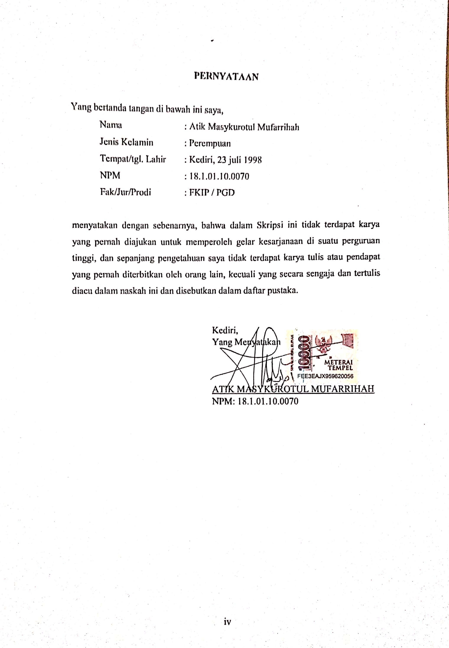

MOTTO:

“DO`AKAN YANG DIKERJAKAN, KERJAKAN YANG DIDO`AKAN,
SISANYA SERAHKAN PADA TUHAN ”
Rifqil Muslim Suyuthi

“ Jangan kalah pada rasa takutmu,
Hanya ada satu hal yang membuat mimpi tak mungkin diraih:
Perasaan takut GAGAL”
Paulo coelho,”The Alkemis”

“Jangan terlalu khawatir, kamu sudah lakukan yang sangat baik,
hal baik akan selalu terjadi padamu. Semoga sukses!”
Bang Chan_Stray Kids

Alhamdulillah hirobbil `alamin, segala puji dan syukur saya ucapkan kepada Alloh SWT yang selalu memberikan rahmat dan hidayah-Nya, memberi kebudahan serta kelancaran sehingga skripsi ini dapat terselesaikan.
Saya persembahkan karya ini dan ucapan terimakasih banyak untuk:
- Kedua orang tuaku yang selalu mendoakanku, memberi motivasi dan materi yang ku butuhkan.
- Adik – adikku (Alwi, Luluk, Umam, Amel) yang selalu mendoakan dan memberi semangat.
- Mbak ade, mbak zakiya, mbak sela, aneke dan anis yang selalu kurepotkan, selalu menjadi tempat berkeluh kesah dan selalu memberi dorongan semangat dan motivasi
- Munika, okta, lilis, septa, danita, fameta yang selalu memberikan semangat dan motivasi.
- Stray kids (Seungmin, Lee Know, Jeongin, Changbin, Han Jisung, Hyunjin, Bang Chan, Felix) dan Stay semua yang menghibur dan membuatku semangat lagi.
- Temen –teman seperjuangan skripsi yang tidak dapat disebutakan satu persatu yang saliang memberikan motivasi dan telah berjuang bersama selama 4 tahun ini
- Dan semua orang yang telah mendoakanku, terimakasih atas doa dan semangat dari kalian yang membuatku lebih semangat lagi.

ABSTRAK

Atik Masykurotul Mufarrihah: Pengaruh pembelajaran daring terhadap motivasi belajar konsep perpindahan kalor pada siswa kelas V SDN Mojoroto 4 di masa pandemi covid-19 tahun ajaran 2022/2023.

Kata kunci: Pembelajaran Daring, Pembelajaran PTM, Motivasi Belajar

Penelitian ini di latar belakangi hasil pengamatan dan pengalaman peneliti. Jenis penelitian ini adalah eksperimental dengan rancangan penelitian nonequivalent groups design yakni rancangan ini dilakukan perbandingan perlakuan pembelajaran daring yang diterapkan oleh kelas B dan pelajaran PTM untuk kelas A dengan jumlah 43 siswa untuk mengetahui pengaruh motivasi belajar siswa SDN Mojoroto 4 Kediri.
Permasalahan penelitian ini adalah (1) Adakah pengaruh pembelajaran daring terhadap motivasi belajar konsep perpindahan kalor pada siswa kelas V SDN Mojoroto 4 dimasa pandemi covid-19? (2) Adakah pengaruh PTM (Pembelajaran Tatap Muka) terhadap motivasi belajar konsep perpindahan kalor pada siswa kelas V SDN Mojoroto 4 dimasa pandemi covid-19? (3) Adakah perbedaan pengaruh pembelajaran daring dengan PTM (Pembelajaran Tatap Muka) terhadap motivasi belajar konsep perpindahan kalor pada siswa kelas V SDN Mojoroto 4 dimasa pandemi covid-19?
Penelitian ini menggunakan pendekatan kuantitatif dengan desain penelitian nonequivalent control group design. Adapun subjek penelitiannya yaitu siswa kelas V SDN Mojoroto 4 Kediri. Instrumen yang digunakan dalam penelitian ini adalah Angket. Kesimpulan dari penelitian ini adalah (1) terdapat pengaruh pembelajaran daring terhadap motivasi belajar konsep perpindahan kalor pada siswa kelas V SDN Mojoroto 4 dimasa pandemi covid-19 berhasil dengan ketentuan sangat signivikan dengan persentase 81,81% (2) Terdapat pengaruh PTM (Pembelajaran Tatap Muka) terhadap motivasi belajar konsep perpindahan kalor pada siswa kelas V SDN Mojoroto 4 dimasa pandemi covid-19 berhasil dengan ketentuan sangat signivikan dengan persentase 47,61% (3) Terdapat perbedaan pengaruh pembelajaran daring dan pembelajaran PTM (Pembelajaran Tatap Muka) terhadap motivasi belajar konsep perpindahan kalor pada siswa kelas V SDN Mojoroto 4 dimasa pandemi covid-19 hal ini dapat dilihat dari hasil t-hitung > t-tabel yang dapat digambarkan yaitu 3,082 > 2,021 dengan taraf 5%.

KATA PENGANTAR

Puji syukur penulis ucapkan atas kehadirat Alloh SWT, karena dengan rahmat, taufiq, dan hidayah-Nya sehingga penulis dapat menyelesaikan skripsi ini. Skripsi dengan judul “pengaruh pembelajaran daring terhadap motivasi belajar konsep perpindahan kalor pada siswa kelas V SDN Mojoroto 4 di maa pandemi covid-19” ini ditulis guna memenuhi sebagian syarat untuk memperoleh gelar Sarjana Pendidikan, pada Juruan PGSD FKIP UN PGRI Kediri.
Pada kesempatan ini diucapkan terimakasih dan penghargaan yang setulus-tulusnya kepada:
- Bapak Dr. Zainal Afandi, M.Pd selaku Rektor Universitas Nusantara PGRI Kediri yang selalu memberikan dorongan motivasi kepada mahasiswa.
- Ibu Dr. Mumun nurmilawati, M.Pd selaku Dekan FKIP Universitas Nusantara PGRI Kediri.
- Bapak Kukuh Andri Aka, M.Pd selaku Ketua Progam Studi Pendidikan Guru Sekolah Dasar Universitas Nusantara PGRI Kediri.
- Ibu Novi Nitya Santi selaku dosen pembimbing I yang selalu sabar dan penuh pengertian membantu, membimbing, dan memberikan pemahaman materi dalam menyusun skripsi ini.
- Bapak Frans Aditia Wiguna selaku dosen pembimbing II yang selalu sabar dan penuh pengertian membantu, membimbing, dan memberikan pemahaman materi dalam menyusun skripsi ini.
- Bapak dan Ibu guru SDN Mojoroto 4 Kediri yang telah memberikan izin untuk melakukan penelitian dan memberikan bimbingan selama proses penelitian.
- Seluruh siswa-siswi kelas V SDN Mojoroto 4 Kediri.

Disadari bahwa skripsi ini masih banyak kekurangan, maka diharapkan tegur sapa, kritik, dan saran-saran, dari berbagai pihak sangat diharapkan.
Akhirnya, disertai harapan semoga skripsi ini ada manfaatnya bagi kita semua pembaca dan penulis, khususnya bagi dunia pendidikan.

Kediri,

Atik Masykurotul Mufarrihah
NPM. 18.1.01.10.0070

DAFTAR ISI
halaman
HALAMAN JUDUL i
HALAMAN PERSETUJUAN ii
HALAMAN PENGESAHAN iii
HALAMAN PERNYATAAN iv
MOTTO DAN PERSEMBAHAN v
ABSTRAK vii
KATA PENGANTAR viii
DAFTAR ISI x
Daftar tabel xii
Daftar gambar xiii
DAFTAR LAMPIRAN xiv

BAB I PENDAHULUAN 1
- Latar Belakang 1
- Identifikasi 4
- Pembatasan 6
- Rumusan Masalah 6
- Tujuan Penelitian 7
- Kegunaan Penelitian 7

BAB II KAJIAN TEORI DAN HIPOTESIS 10
- Belajar 10
- Pembelajaran 11
- Pembelajaran daring 12
- PTM (Pembelajaran Tatap Muka) 14
- Motivasi belajar 15
- Materi IPA 16
- Perpindahan kalor secara konduksi 16
- Perpindahan kalor secara konveksi 17
- Perpindahan kalor secara radiasi 19
- Kajian Terdahulu 20
- Kerangka Berfikir 21
- Hipotesis 24
BAB III METODE PENELITIAN 25
- Identivikasi Variabel Penelitian 25
- Variabel Bebas 25
- Variabel Terikat 25
- Teknik dan pendekatan penelitian 26
- Pendekatan penelitian 26
- Teknik penelitian 26
- Tempat dan waktu penelitian 27
- Tempat penelitian 27
- Waktu penelitian 28
- Populasi dan sempel 28
- Populasi 28
- Sampel 29
- Instrumen penelitian dan teknik pengumpulan data 30
- Pengembangan instrumen 30
- Validasi instrumen 33
- Uji validitas 33
- Validasi variabel bebas 34
- Validasi variabel terikat 34
- Uji reliabilitas 38
- Teknik pengumpulan data 39
- Teknik analisis data 40
- Jenis analisis 40
- Skala likert 41
- Uji t 42
- Norma keputusan 43

BAB IV HASIL PENELITIAN 45
- Deskripsi data variabel 45
- Variabel bebas 45
- Variabel terikat 45
- Analisis data 47
- Prosedur analisis data 47
- Uji normalitas 47
- Uji homogenitas 48
- Hasil analisis data 49
- Uji hipotesis 1 49
- Uji hipotesis 2 50
- Uji hipotesis 3 50
- Interpretasi hasil analisis data 51
- Interpretasi hasil analisis data untuk hipotesis 1 51
- Interpretasi hasil analisis data untuk hipotesis 2 52
- Interpretasi hasil analisis data untuk hipotesis 3 52
- Pengujian hipotesis 53
- Pengujian hipotesis 1 dan 2 53
- Pengujian hipotesis 3 54
- Pembahasan 54
BAB V SIMPULAN, IMPLIKASI DAN SARAN 57
- Simpulan 57
- Implikasi hasil penelitian 57
- Saran 58

Daftar Pustaka 59
Lampiran-lampiran

Daftar tabel

Tabel 3.1 Nonequivalent control group design 27
Tabel 3.2 Rencana Kegiatan Penelitian 28
Tabel 3.3 Pengembangan Instrumen Penelitian 31
Tabel 3.4 Kisi-kisi Pengembangan Intrumen 32
Tabel 3.5 Angket Validasi Perangkat Pembelajaran 35
Tabel 3.6 Kriteria validan 36
Tabel 3.7 Angket Validasi Skala Psikologi 37
Tabel 3.8 Kriteria validitas 38
Tabel 3.9 Teknik Analisis Data 41
Tabel 3.10 Kriteria validitas 42
Tabel 4.1 Ringkasan Hasil Uji Validitas Instrumen 46
Tabel 4.2 Hasil Uji Reliabilitas 46
Tabel 4.3 Uji Normalitas 47
Tabel 4.4 Uji Homogenitas 48
Tabel 4.5 Uji hipotesis 1 49
Tabel 4.6 Uji hipotesis 2 50
Tabel 4.7 Uji hipotesis 3 50
Tabel 4.8 Uji T 51
Tabel 4.9 Pengujian hipotesis 1 dan 2 53
Tabel 4.10 Pengujian hipotesis 3 54

Daftar gambar

Gambar 2.1 Kerangka Berpikir 23

Daftar lampiran

Lampiran 1 Perangkat Pembelajaran
Lampiran 2 Angket Skala Likert
Lampiran 3 Validasi Ahli
Lampiran 4 Hasil Uji Coba Instrumen Penelitian
Lampiran 5 Uji Validitas
Lampiran 6 Uji Reabilitas
Lampiran 7 Tabulasi Data Pembelajaran Daring
Lampiran 8 Tabulasi Data Ptm (Pembelajaran Tatap Muka)
Lampiran 9 Print Out Analisis Hasil Uji Normalitas Dan Uji Homogenitas
Lampiran 10 Analisis Persentase Untuk Hipotesis 1
Lampiran 11 Analisis Persentase Untuk Hipotesis 2
Lampiran 12 Print Out Analisis Uji T Untuk Hipotesis 3
Lampiran 13 Surat Permohonan Izin Melakukan Penelitian
Lampiran 14 Surat Keterangan Telah Melakukan Penelitian
Lampiran 15 Lembar Pengajuan Judul
Lampiran 16 Kartu Bimbingan
Lampiran 17 Dokumentasi

BAB I
PENDAHULUAN

- Latar Belakang Masalah
Pendidikan menjadi sebuah peran yang sangat penting bagi kemajuan sebuah negara. Pendidikan menjadi proses yang harus dilakukan untuk mencapai tujuan dan cita-cita setiap individu seseorang. Tujuan pendidikan dapat dilakukan dengan meningkatkan hasil belajar sebagai suatu pencapaian dari proses pembelajaran atau menjadi gambaran keberhasilan siswa dalam mencapai tujuan pembelajaran yang dinyatakan angka-angka atau nilai. Menurut UU No 20 tahun 2003 pasal:
Pendidikan adalah usaha sadar dan terencana untuk mewujudkan suasana belajar dan proses pembelajaran agar peserta didik secara aktif mengembangkan potensi dirinya untuk memiliki kekuatan spiritual keagamaan, pengendalian diri, kepribadian, kecerdasan akhlak mulia serta keterampilan yang diperlukan dirinya, masyarakat bangsa dan negara.
Dari kutipan diatas daapat disimpulkan pendidikan merupakan sebuah usaha untuk membantu mengembangkan kemampuan anak agar bermanfaat bagi kepentingan hidupnya, masyarakat dan negaranya. Sebuah usaha mengembangkan kemampuaan anak juga dapat diterapkan dalam pembelajaran seperti dalam pembelajaran IPA merupakan salah satunya.
Dalam pembelajaran IPA anak dapat menyadari keterbatasan pengetahuannya, membangkitkan rasa ingin tahu untuk menggali berbagai pengetahuan baru dan akhirnya dapat mengaplikasikannya dalam kehidupan berdasarkan informasi yang disampaikan guru. Mata pelajarn IPA pada sekolah dasar mengarahkan siswa pada kehidupan sehari-hari. Menutut Trianto (2007:9) IPA merupakan pendidikan yang diharapkan menjadi wahana bagi peserta didik untuk mempelajarai diri sendiri dan alam sekitar, serta prospek pengembangan lebih lanjut dan menerapkannya di dalam kehidupan sehari-hari. Mata pelajaran IPA berfungsi untuk mengembangkan kemampuan siswa di lingkungan masyarakat sekitar dan mampu memanfaatkan aktifitas di lingkungan sekitarnya dengan baik.
Pada pertengahan bulan Maret 2020 virus corona mulai masuk ke Indonesia membuat pemerintah mengeluarkan kebijakan baru dalam kehidupan bermasyarakat. Menghimbau agar masyarakat menunda segala kegiatan di dalam maupun di luar ruangan terutama pada bidang pendidikan guna mencegah penyebaran Covid-19. Menteri Pendidikan dan Kebudayaan mengeluarkan surat edaran Nomor 4 Tahun 2020 tentang pelaksanaan pendidikan dalam masa darurat penyebaran Covid-19. Mengharuskan seluruh tenaga pendidik dan siswa untuk memindah pelaksanaan kegiatan belajar mengajar dengan pembelajaran daring. Proses kegiatan belajar mengajar yang dilakukan secara daring melalui penggunaan berbagai media komunikasi seperti handphone, komputer, laptop dan lain sebagainya dengan jaringan internet. Penerapan pembelajaran daring telah dilaksanakan dihampir seluruh sekolah di Indonesia.
Pada proses pembelajaran daring, siswa dituntut untuk memiliki tanggung jawab secara personal dalam belajar di rumah, dapat mengontrol sikap diri sendiri dalam belajar, menyelesaikan tugas yang diberikan dan mengoptimalkan fasilitas seperti handphone, komputer, laptop dan sebagainya yang dimiliki sebagai media belajar. Orang tua sangat diperlukan dalam memberikan pendidikan kepada anak – anaknya, terutama anak yang masih duduk di bangku sekolah dasar yang masih belum paham terkait pandemi yang sedang mewabah di berbagai negara. Karena pembelajaran daring banyak hambatan dan faktor kendala yang dialami dalam proses pembelajarannya.
Berdasarkan pada pengamatan yang telah peneliti lakukan di SDN Mojoroto 4 Kediri pada tanggal 9 Februari 2021, khususnya pada pembelajaran IPA dengan materi konsep perpindahan kalor menujukkan bahwa guru hanya memberikan materi saat pembelajaran daring dengan berfokus pada buku siswa serta penugasan. Hal ini dibuktikan dengan setiap hari guru membagikan materi serta penugasan melalui google classroom saat pembelajaran daring. Hal tersebut membuat siswa hanya berfokus untuk membaca materi dibuku siswa dan mengerjakan tugas yang telah diberikan oleh guru. Akibatnya ketika pembelajaran guru cenderung mendominasi sedangkan siswa kurang aktif menjadikan turunnya motivasi dan minat belajar siswa karena bosan dan kurang tertarik mengikuti pembelajaran. Hal ini dibuktikan dengan turunnya hasil nilai ulangan harian siswa yang semula 79% siswa dapat mencapai nilai diatas KKM menjadi hanya 42% siswa dapat mencapai nilai diatas KKM. Bukan hanya itu saja, saat pembelajan daring banyak faktor penghambat berjalannya pembelajaran seperti akses internet yang tidak memadahi untuk siswa, 37% siswa harus menunggu orang tuanya pulang bekerja untuk mengerjakan dan mengumpulkan tugas melalui handpone, dan tidak adanya media pembelajaran yang mempermudah siswa dalam memahami materi pelajaran juga menjadi faktor menurunnya semangat siswa dalam belajar. Hal ini membuat siswa memiliki kecenderungan untuk sulit memahami materi yang disampaikan. Akibatnya ketika ulangan harian dilakanakan, hasil menunjukkan bahwa hanya 42% dari total siswa kelas V yang dapat mencapai nilai di atas KKM dan selebihnya tidak mencapai KKM.
Berdasarkan hasil ulangan harian siswa ada indikasi bahwa siswa belum memahami materi tentang konsep perpindahan kalor. Materi konsep perpindahan kalor sangat penting bagi siswa untuk di pelajari karena menyangkut kehidupan sehari-hari. Selain itu siswa dapat mengetahui apa aja benda-benda di sekitarnya yang dapat menghantarkan kalor dan bisa bermanfaat untuk kehidupannya sehari-hari. Untuk mengatasi permasalahan tersebut guru dapat mendorong semangat siswa dalam belajar dengan memberi motivasi belajar. Jika motivasi belajar siswa terganggu maka proses pembelajaran pun tidak akan berjalan dengan baik dan akan berdampak pada hasil belajar siswa sehingga tujuan dari pembelajaran sulit untuk tercapai.
Motivasi belajar merupakan faktor pendorong siswa dalam belajar, yang didasari atas ketertarikan atau rasa senang terhadap keinginan siswa untuk belajar. Motivasi belajar mempunyai indikator di dalamnya yaitu adanya perasaan tertarik dan juga senang untuk belajar, adanya partisipasi yang aktif, adanya kecenderungan untuk memperhatikan dan daya konsentrasi yang besar, memiliki perasaan positif dan kemauan belajar yang terus meningkat, adanya kenyamanan pada saat belajar, dan dimilikinya kapasitas dalam membuat keputusan yang berkaitan dengan proses belajar yang dijalaninya. Tanpa adanya dorongan motivasi belajar dari indikator-indikator di atas maka proses belajar yang dilakukan akan mengalami hambatan. Adanya motivasi belajar yang dimiliki oleh siswa, maka siswa akan tergerak untuk melakukan aktivitas belajar dan siswa akan senantiasa memperhatikan pelajaran yang disampaikan oleh guru. Namun dalam kenyataannya tidak semua siswa memiliki motivasi belajar, ada peserta didik yang memiliki motivasi belajar yang tinggi dan ada pula yang memiliki motivasi belajar yang rendah. Dari latar belakang di atas, maka tujuan penelitian ini adalah untuk mengetahui apakah ada “Pengaruh Pembelajaran Daring Terhadap Motivasi Belajar Konsep Perpindahan Kalor Pada Siswa Kelas V SDN Mojoroto 4 di Masa Pandemi Covid-19 ”.

- Identifikasi Masalah
Berdasarkan latar belakang masalah diatas maka dapat diidentifikasikan beberapa permasalahan karena banyak hambatan dan kendala yang dialami seperti dalam pengoperasian media komunikasi baik dari tenaga pendidik maupun siswa, seperti jaringan yang kurang stabil, tidak semua siswa memiliki akses untuk melakukan pembelajaran daring dan lain sebagainya. Berbagai hambatan tersebut tentunya akan sangat mempengaruhi terlaksananya proses pembelajaran terutama berpengaruh pada motivasi belajar siswa. “Apakah kegiatan pembelajaran belajar daring mempengaruhi proses pembelajaran sehingga siswa masih kurang aktif dalam kegiatan belajar mengajar?“
Dalam proses pembelajaran daring siswa juga dituntut untuk memiliki tanggung jawab secara personal dalam belajar di rumah, dapat mengontrol sikap diri sendiri dalam belajar, menyelesaikan tugas-tugas melalui daring dan mengoptimalkan fasilitas gadget yang dimiliki sebagai media belajar. “Apakah siswa yang kurang memiliki tanggung jawab secara personal dalam belajar di rumah dan mempengaruhi hasil belajar pada siswa?”
Pembelajaran IPA di arahkan dengan cara mencari tahu tentang alam secara sistematis, sehingga IPA bukan hanya merupakan penguasaan kumpulan pengetahuan yang merupakan fakta-fakta, konsep-konsep atau prinsip saja, tetapi juga suatu proses penemuan dan pembentukan sikap ilmiah. “Apakah siswa yang belum faham pada konsep perpindahan kalor dikarenakan pembelajaran dari?”
Dan karena adanya covid-19 sangatlah berdampak pada pencapaian belajar anak. Menjadi semakin menurun dan semangat belajarnya berkurang. Maka dari itu motivasi belajar sangatlah penting dimiliki oleh peserta didik agar dapat mencapai prestasi belajar yang baik. Dengan adanya motivasi belajar yang tinggi yang dimiliki oleh peserta didik, maka peserta didik akan tergerak untuk melakukan aktivitas belajar dan peserta didik akan senantiasa memperhatikan pelajaran yang disampaikan di kelas sehingga Prestasi Belajar yang baik akan mudah dicapai. “Apakah siswa yang kurang termotivasi dalam belajar yang mempengaruhi hasil belajar pada siswa?”

- Pembatasan Masalah
Berdasarkan masalah-masalah yang tedapat di identifikasi masalah tersebut, batasan masalah memfokuskan penelitian pada :
- Subjek penelitian : Siswa kelas V (kelas V-A dan Kelas V-B)
- Objek penelitian : SDN Mojoroto 4 Kediri
- Materi pokok : Konsep Perpindahan Kalor
- Pengambilan data : Angket Skala Likert
- Analisi data : SPSS 28

- Rumusan Masalah
- Adakah pengaruh pembelajaran daring terhadap motivasi belajar konsep perpindahan kalor pada siswa kelas V SDN Mojoroto 4 di masa pandemi covid-19?
- Adakah pengaruh PTM (Pembelajaran Tatap Muka) terhadap motivasi belajar konsep perpindahan kalor pada siswa kelas V SDN Mojoroto 4 di masa pandemi covid-19?
- Adakah perbedaan pengaruh pembelajaran daring dengan PTM (Pembelajaran Tatap Muka) terhadap motivasi belajar konsep perpindahan kalor pada siswa kelas V SDN Mojoroto 4 di masa pandemi covid-19?

- Tujuan Penelitian
- Untuk mengungkapkan ada tidaknya pengaruh pembelajaran daring terhadap motivasi belajar konsep perpindahan kalor pada siswa kelas V SDN Mojoroto 4 di masa pandemi covid-19 ?
- Untuk mengungkapkan ada tidaknya pengaruh PTM (Pembelajaran Tatap Muka) terhadap motivasi belajar konsep perpindahan kalor pada siswa kelas V SDN Mojoroto 4 di masa pandemi covid-19 ?
- Untuk mengungkapkan ada tidaknya perbedaan pengaruh pembelajaran daring dengan PTM (pembelajaran tatap muka) terhadap motivasi belajar konsep perpindahan kalor pada siswa kelas V SDN Mojoroto 4 di masa pandemi covid-19 ?

- Kegunaan Penelitian
Hasil penelitian ini diharapkan dapat berguna, baik secara teoritis maupun praktis.
- Kegunaan secara teoritis
Penelitian ini diharapkan dapat bermanfaat untuk menambah wawasan mengenai pengaruh pembelajaran daring terhadap motivasi belajar siswa kelas V pada materi konsep perpindahan kalor.
- Kegunaan secara praktis
- Bagi peneliti
Penelitian ini merupakan kesempatan bagi peneliti untuk menambah pengetahuan dan wawasan serta sebagai latihan dalam menerapkan ilmu yang telah didapatkan sehingga dapat dijadikan bekal dan masukan dalam mengembangkan potensi diri untuk menjadi guru atau pendidik yang profesional.
- Bagi siswa
Penelitian ini diharapkan dapat memberi masukan bagi siswa untuk lebih semangat dalam belajar, dengan memperhatikan faktor-faktor yang dapat mempengaruhi hasil belajar. Baik faktor yang berasal dari dalam diri maupun dari luar diri siswa.
- Bagi guru
Hasil penelitian ini diharapkan agar guru dapat memberikan motivasi belajar dengan baik pada siswa, agar dapat meningkatkan kualitas belajar siswa ketika belajar.
- Bagi orang tua
Hasil penelitian ini diharapkan dapat dijadikan salah satu bahan pertimbangan dalam mengontrol anak dalam belajar dirumah. Karena peran orang tua dalam pembelajaran daring dan PTM sangat penting bagi keberhasilan anak dalam belajar.
- Bagi sekolah
Hasil penelitian ini diharapkan sebagai bahan masukan bagi sekolah tentang pengaruh pembelajaran daring terhadap motivasi belajar konsep perpindahan kalor pada siswa kelas V SDN Mojoroto 4 di Masa Pandemi Covid-19.

DAFTAR PUSTAKA
Akbar, Sa`dun. 2013. Instrumen perangkat pembelajaran. Bandung: Remaja Rosdakarya

Anggari, Angi St, dkk. 2017. Panas dan Perpindahannya : Buku Tematik Terpadu Kurikulum 2013 untuk SD/MI Kelas V. Jakarta Kementrian pendidikan dan Kebudayaan.

Aqib, Zaenal. 2013. Model-model, Media dan Strategi Pembelajaran Kontrktual (Inovatif). Bandung: Yrama Widya

Arikunto, Suharimi.2010 Prosedur Penelitian, Suatu Pendekatan Praktik, Jakarta: Rineka Cipta.

Arikunto, Suharimi.2013. Prosedur Penelitian, Suatu Pendekatan Praktik Jakarta: Rineka Cipta.

Arikunto, Suharimi.2014. Prosedur Penelitian, Suatu Pendekatan Praktik. Jakarta: Rineka Cipta.

Azwar, aifuddin. 2019. Penyusunan Skala Psikologi, Yogyakarta: (Anggota IKAPI) PUSTAKA PELAJAR

B. Uno, Hamzah. 2008. Teori Motivasi dan Pengukurannya, Jakarta : Bumi Aksara.

B. Uno, Hamzah. 2017. Teori Motivasi dan Pengukurannya, Jakarta : Bumi Aksara.

Depdiknas. 2003. Undang-Undang RI No.20 Tahun 2003 tentang Sistem Pendidikan Nasional.

Dimyati, Mujiono. 2006. Belajar dan Pembelajaran. Jakarta: PT Diadit Media

Isman. 2016. Pembelajaran Moda Dalam Jaringan (Moda Daring)

Mulyasa, E. 2004. Kurikulum Berbasis Kompetensi; Konsep Karakteristik, dan Implementasi. Bandung: Rodya Karya.

Mulyasa, E. 2013. Pengembangan dan Implementasi Kurikulum 2013. Bandung: Rodya Karya.

Musfiqon. 2012. Belajar dan Pembelajaran. Yogyakarta: Grasindo.

Pangondian, R. A., Santosa, P. I., & Nugroho, E. (2019). Faktor - Faktor yang Mempengaruhi Kesuksesan Pembelajaran Daring dalam Revolusi Industri 4.0. Seminar Nasional Teknologi Komputer & Sains (SAINTEKS), 1(1), 56– 60. https://www.prosiding.seminarid.com/index.php/sainteks/article/view/122

Permendikbud Nomer 104 tahun 2013 Tentang Karangka Dasar dan Struktur Kurikulum Sekolah Dasar/Madrasah Ibtidaiyah.
Permendikbud Nomor 104 Tahun 2014 Penilaian Hasil Belajar oleh Pendidik pada Pendidikan Dasar dan Pendidikan Menengah.

Permendiknas No. 41 Tahun 2007 tentang Standar Proses Untuk Satuan Pendidikan Dasar dan Menengah.

Sadirman. 2009. Interaksi dan Motivasi Belajar Mengajar. Jakarta: PT Raja Grafindo

Sugiyono, 2002. Statistika Untuk Penelitian, Bandung: Alfabeta.

Sugiyono, 2010. Metode Penelitian Pendidikan, Bandung: Alfabeta.

Sugiyono, 2013. Metode Penelitian Kuantitatif Kualitatif dan R&D, Bandung: Alfabeta.

Sugiyono, 2014. Metode Penelitian Kuantitatif Kualitatif dan R&D, Bandung: Alfabeta.

Sugiyono, 2017. Metode Penelitian Kuantitatif Kualitatif dan R&D, Bandung: PT Alfabeta.

Syarifudin, A.S. 2020. Implementasi Pembelajaran Daring Untuk Meningkatkan Mutu Pendidikan Sebagai Dampak Diterapkannya Sosial distancing. Jurnal Pendidikan Bahasa dan Satra Indoneia Metalingua, 5(1).31-34

Trianto, 2007. Model-model Pembelajaran Inovatif Berorientasi Kontruktivistik. Prestasi Pustaka: Jakarta.

